

**QUALIDADE DE SOFTWARE**

Diego Henrique de Lima

Análise de Qualidade

Sorocaba

2024

# RESUMO

Bota de couro cor preta utilizada para trabalhar diariamente como motoboy

# SUMÁRIO

1. RESUMO 2

2. SUMÁRIO 3

3. INTRODUÇÃO 4

4. O PROJETO 5

4.1 Detalhes do produto ou serviço 5

4.2 Tabela de Análise 5

4.3 Relatório 6

4.4 Evidências 7

4.5 Onde encontrar 8

5. CONCLUSÃO 8

6. REFERÊNCIAS BIBLIOGRÁFICAS 8

# INTRODUÇÃO

A bota do pé esquerdo, ao ser utilizada para trocar de marchas, desgasta muito e já abriu duas vezes, sendo necessário levar ao sapateiro para arrumar.

# O PROJETO

## Detalhes do produto ou serviço

|  |  |
| --- | --- |
| **Nome do produto ou serviço:** | **Bota de couro** |
| **Fabricante:** | **Atron Shoes** |
| **Tempo de uso:** | 1 ano |
| **Outros detalhes relevantes sobre o produto:** | **Couro legítimo, cor preta, não impermeável, cano médio.** |

## Tabela de Análise

|  |  |  |
| --- | --- | --- |
| **Característica** | **Sua percepção** | **Referência da evidência [caso tenha]** |
| **Usabilidade:** | Confortável e estável, na chuva não escorrega |  |
| **Matéria prima:** | Muito bom e resistente. O lado esquerdo desgasta bastante pois é onde é feita a troca de marcha | Imagem 2 |
| **Performance:** | Ela é bem estável, não sai do pé e fica bem firme. Não escorrega em nenhum tipo de piso, nem na chuva |  |
| **Design:** | Bota bonita, comum de motoqueiro, cano médio | Imagem 1 |
|  |  |  |

## Relatório

Bota ideal para trabalhar como motoboy, não é impermeável e não escorrega em qualquer piso e em dias de chuva, o cano é médio, não escorrega do pé. Como ela é utilizada todos os dias, o desgaste da bota esquerda é maior, por causa do pedal de troca de marcha, em 1 ano já abriu duas vezes.

## Evidências

Bota:

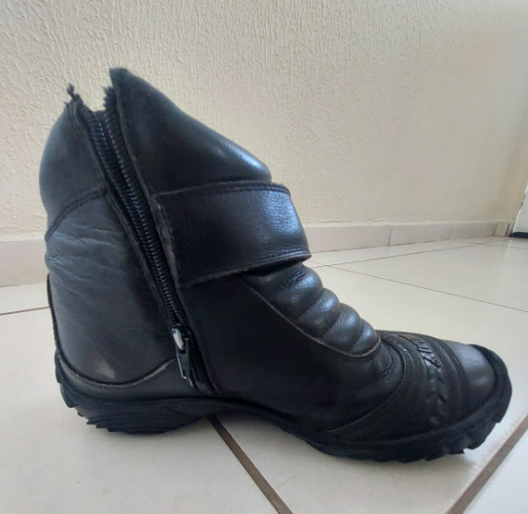  
Imagem 1: Bota

Bota desgaste:

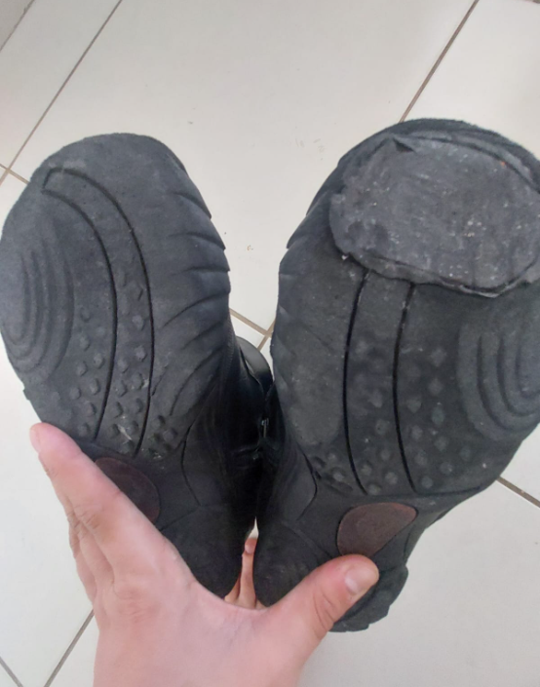

Imagem 2: Desgastada

## Onde encontrar

https://lojaatronshoes.com.br/

# CONCLUSÃO

Experiencia boa para praticar a observação de um produto, espero evoluir ainda mais.

# REFERÊNCIAS BIBLIOGRÁFICAS

Shoes, Atron. Loja virtual Atron Shoes. Disponível no link: https://lojaatronshoes.com.br/